Nama : Efesus G.K. Banurea

NIM : 21120122140117

Jurusan : Teknik Komputer

Mata Kuliah : Metode Numerik (D)

**Aplikasi Regresi untuk Pemecahan Problem**

**Ringkasan**

Dokumen ini membahas implementasi regresi linear dan regresi eksponensial untuk menemukan hubungan antara jumlah latihan soal (NL) dan nilai ujian (NT). Dua model regresi ini diterapkan pada data yang sama untuk membandingkan kinerja keduanya. RMS error digunakan untuk mengukur seberapa baik model-model ini cocok dengan data.

**Konsep**

Regresi linear dan regresi eksponensial adalah teknik statistik yang digunakan untuk memodelkan hubungan antara variabel independen (NL) dan variabel dependen (NT). Regresi linear mencoba untuk menemukan garis lurus terbaik yang meminimalkan selisih antara data sebenarnya dan nilai yang diprediksi oleh model, sedangkan regresi eksponensial mencoba untuk menemukan kurva eksponensial terbaik yang cocok dengan data.

**Implementasi Kode**

**File: linear_regression.py**

Kode ini mengimplementasikan regresi linear untuk menemukan hubungan antara jumlah latihan soal (NL) dan nilai ujian (NT).

import numpy as np

import matplotlib.pyplot as plt

from sklearn.linear_model import LinearRegression

from sklearn.metrics import mean_squared_error

# Data

NL = np.array([1, 2, 2, 2, 5, 6, 6, 6, 2, 0])

NT = np.array([91, 65, 45, 36, 66, 61, 63, 42, 61, 69])

# Fungsi untuk menghitung galat RMS

def rms_error(y_true, y_pred):

return np.sqrt(mean_squared_error(y_true, y_pred))

# Model Linear

X = NL.reshape(-1, 1)

linear_model = LinearRegression()

linear_model.fit(X, NT)

y_pred_linear = linear_model.predict(X)

# Plot hasil regresi linear

plt.scatter(NL, NT, color='blue', label='Data Asli')

plt.plot(NL, y_pred_linear, color='red', label='Regresi Linear')

plt.xlabel('Jumlah Latihan Soal (NL)')

plt.ylabel('Nilai Ujian (NT)')

plt.legend()

plt.title('Model Linear')

plt.show()

# Hitung RMS Error untuk model linear

rms_linear = rms_error(NT, y_pred_linear)

print('RMS Error (Linear):', rms_linear)

Penjelasan:

* Menggunakan paket numpy untuk manipulasi data dan matplotlib untuk visualisasi.
* Data dimasukkan dalam bentuk array.
* Menggunakan LinearRegression dari sklearn.linear_model untuk membuat model regresi linear.
* Menghitung nilai-nilai yang diprediksi menggunakan model.
* Menghitung RMS error.
* Memplot data asli dan hasil regresi linear.

**Plot hasil regresi linear**

File: exponential_regression.py

Kode ini mengimplementasikan regresi eksponensial untuk menemukan hubungan antara jumlah latihan soal (NL) dan nilai ujian (NT).

import numpy as np

import matplotlib.pyplot as plt

from scipy.optimize import curve_fit

from sklearn.metrics import mean_squared_error

# Data

NL = np.array([1, 2, 2, 2, 5, 6, 6, 6, 2, 0])

NT = np.array([91, 65, 45, 36, 66, 61, 63, 42, 61, 69])

# Fungsi untuk menghitung galat RMS

def rms_error(y_true, y_pred):

return np.sqrt(mean_squared_error(y_true, y_pred))

# Model Eksponensial

def exponential_model(x, a, b):

return a * np.exp(b * x)

params_exp, _ = curve_fit(exponential_model, NL, NT)

y_pred_exp = exponential_model(NL, *params_exp)

# Plot hasil regresi eksponensial

plt.scatter(NL, NT, color='blue', label='Data Asli')

plt.plot(NL, y_pred_exp, color='red', label='Regresi Eksponensial')

plt.xlabel('Jumlah Latihan Soal (NL)')

plt.ylabel('Nilai Ujian (NT)')

plt.legend()

plt.title('Model Eksponensial')

plt.show()

# Hitung RMS Error untuk model eksponensial

rms_exp = rms_error(NT, y_pred_exp)

print('RMS Error (Eksponensial):', rms_exp)

Penjelasan:

* Menggunakan paket numpy untuk manipulasi data, matplotlib untuk visualisasi, dan curve_fit dari scipy.optimize untuk menemukan parameter terbaik untuk model eksponensial.
* Menggunakan fungsi eksponensial dan curve_fit untuk membuat model.
* Memplot data asli dan hasil regresi eksponensial.
* Menghitung RMS error.

**Hasil Pnegujian**

Regresi Linear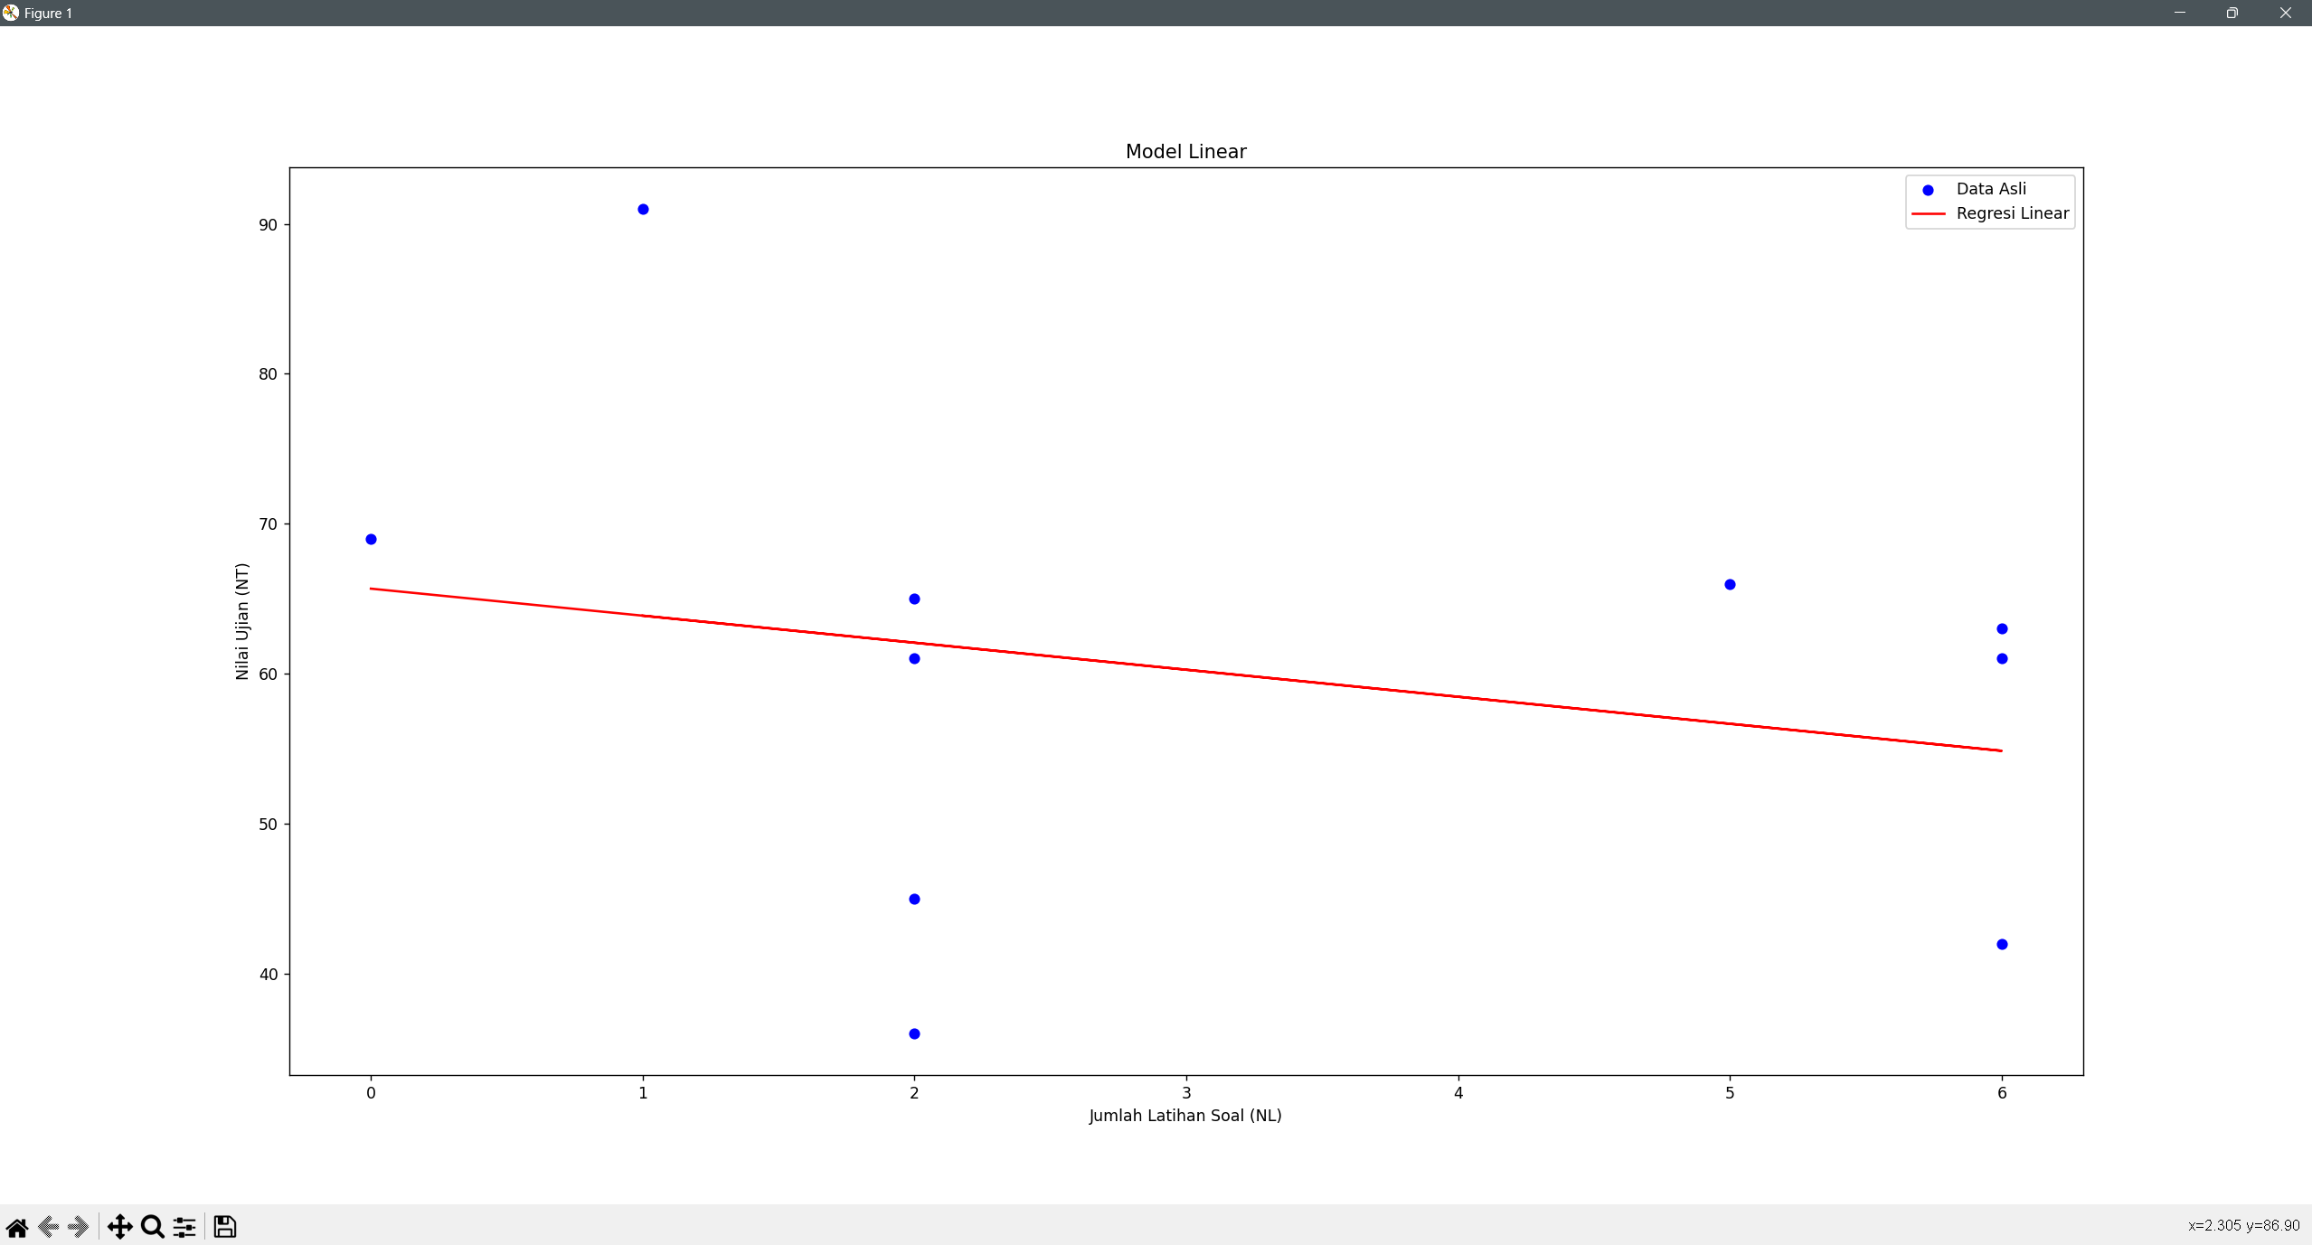

* **Grafik**: Plot yang menunjukkan hubungan antara NL dan NT dengan garis regresi linear.
* **RMS Error (Linear)**: 11.43

**Regresi Eksponensial:**

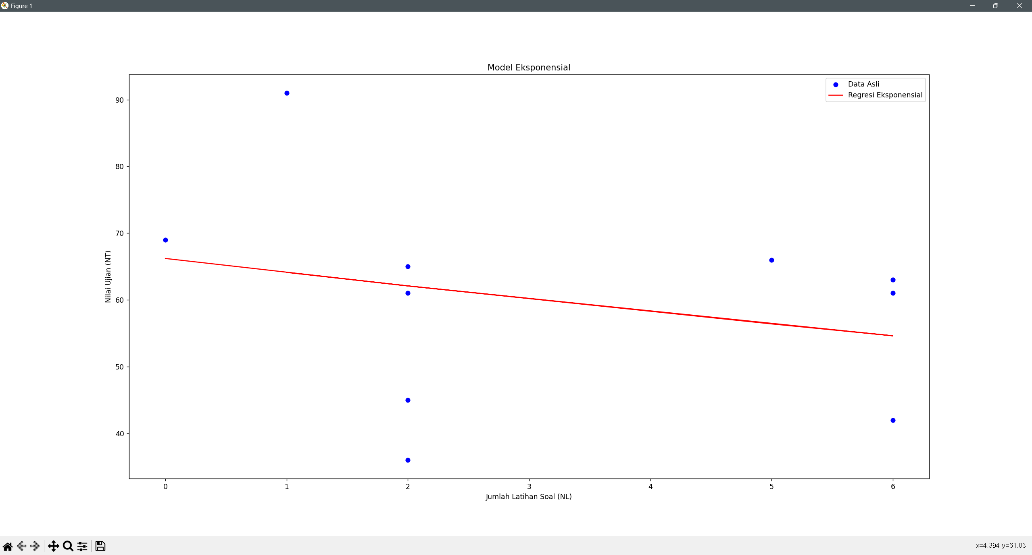

* **Grafik**: Plot yang menunjukkan hubungan antara NL dan NT dengan kurva regresi eksponensial.
* **RMS Error (Eksponensial)**: 15.25

Analisis Hasil

RMS error regresi linear lebih rendah dibandingkan dengan regresi eksponensial, menunjukkan bahwa regresi linear lebih cocok untuk data ini.

Grafik regresi linear menunjukkan hubungan yang cukup linier antara NL dan NT, sementara grafik regresi eksponensial menunjukkan pola yang lebih kompleks.

Pemilihan model regresi harus didasarkan pada karakteristik data dan tujuan analisis. Jika hubungan antara variabel independen dan dependen cenderung linier, regresi linear mungkin lebih sesuai. Namun, jika hubungan tersebut cenderung non-linier atau mempercepat/mereda, regresi eksponensial atau model non-linier lainnya mungkin lebih sesuai.

Link GitHub: <https://github.com/EgaBanureaa/Efesus-G.K.-Banurea_21120122140117_Tugas-Aplikasi-Regresi-untuk-Pemecahan-Problem_Metode-Numerik.git>